<CT>

early CT sign

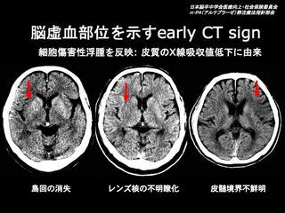

hyperdense middle cerebral artery CT sign
中大脳動脈内の塞栓子を反映
中大動脈閉塞症の35-50%で認められる
急性期(2-7日)ならばCTでも梗塞像が診断可能
脳浮腫や出血梗塞が認められやすい

<MRI>

Diffusion weighted imaging
超急性期の第一選択
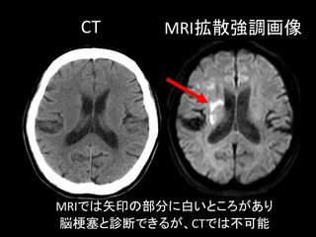

<MRA>

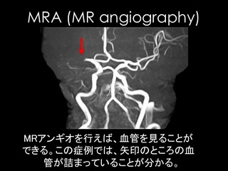

中大脳動脈に50%以上の狭窄があれば有意と判定する

<頚部エコー>

頚部内頚動脈のアテローム血栓による狭窄
プラークの性状
頸動脈に70%以上の狭窄があれば、2年間で40%の発症リスク

<心エコー>

心房内血栓
卵円孔開存
大動脈弓内の血栓

